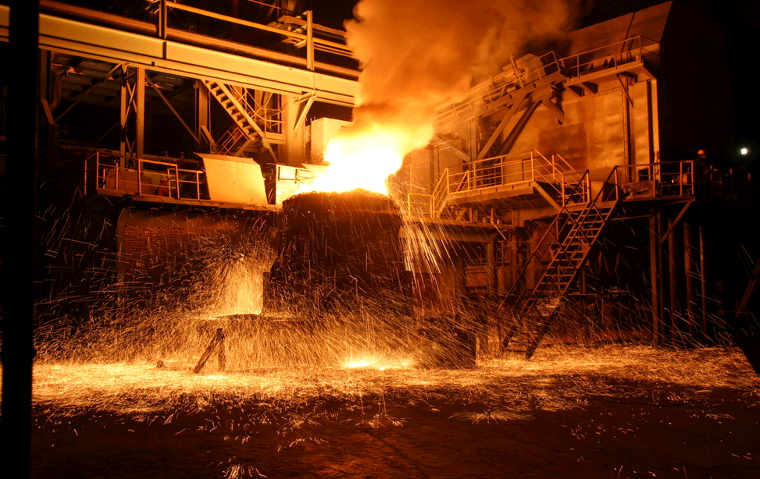
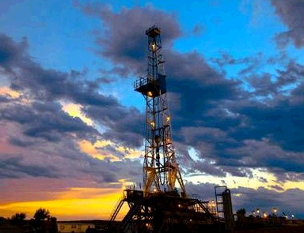

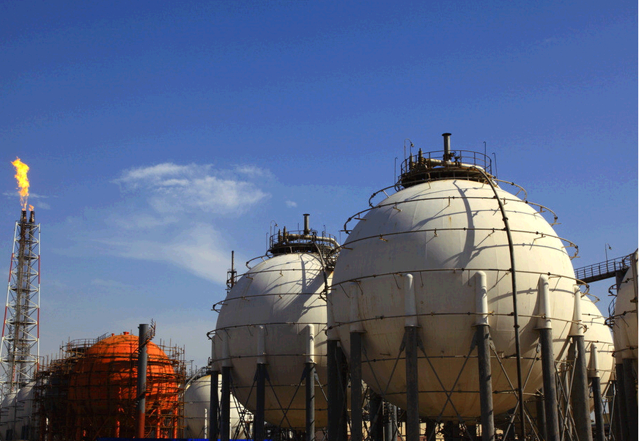

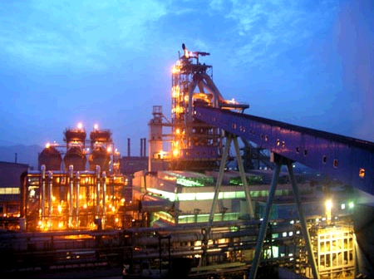
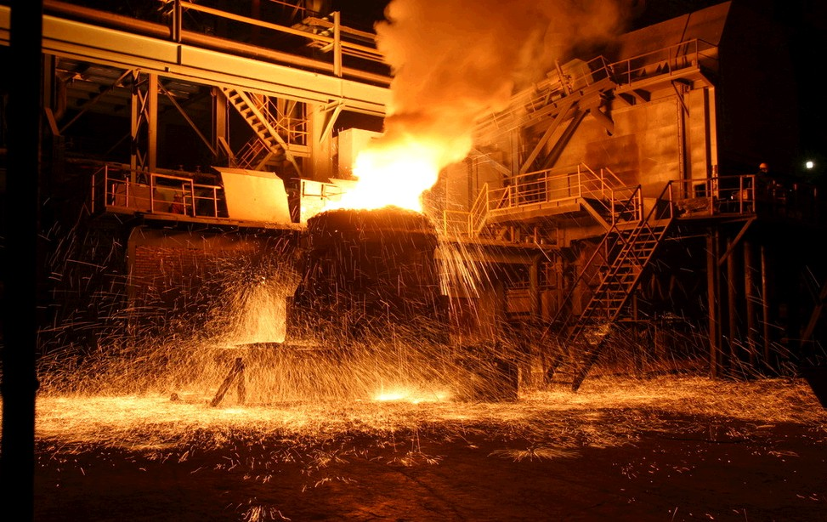


中华商务网2016年大宗商品
年度分析报告系列
聚乙烯产品篇

分析师：刘丽莎

2016年12月

地址：北京市朝阳区高碑店盛世龙源12号楼
电话：86-10-58303562
传真：86-10-58303388
网址：www.chinaccm.com

2016

chenhm
[键入公司名称]
2013-11-13


2016年聚乙烯市场形势分析
与2017年预测

2016年12月

目 录
1．2016年国内PE市场形势回顾 4
1.1 2016年国内PE市场行情综述 4
1.2 2015-2016年国内PE市场月平均价格走势图 6
1.3 2015-2016年国际PE市场月平均价格走势图 7
1.4 2015-2016年WTI/布伦特月平均价格走势图 7
1.5 2015-2016年亚洲乙烯单体月平均价格走势图 8
1.6 2015-2016年国产PE年度对比表（元/吨） 8
1.7 2015-2016年国产LDPE（低密度聚乙烯）月度平均价格对比图 9
1.8 2015-2016年国产HDPE（高密度聚乙烯）月度平均价格对比图 9
1.9 2015-2016年国产LLDPE（线性低密度聚乙烯）月度平均价格对比图 10
2．2016年国内PE市场基本面分析 10
2.1国内PE产能分析 10
2.2 国内PE产量分析 12
2.3 国内PE进口数据统计 12
3．影响2016年PE市场走势的主要因素 14
3.1国内宏观经济 14
3.2上游原料走势 15
3.3供应方面 16
3.4需求方面 17
版权说明 18

1．2016年国内PE市场形势回顾

1.1 2016年国内PE市场行情综述
1月元旦节后国内PE成交僵持，主要原因在于下游工厂对放假停工的预期，加上石化逐步放货，市场上货源得以补充，价格支撑逐渐消化，元旦假期，石化库存小增，但总体水平仍旧偏低；月中，原油下跌对现货市场产生较为负面的影响，石化方面虽库存偏低，但政策策略上仍意在清仓，市场方面仍在走弱，总体上来看，上游支撑不足，市场预期石化库存仍继续下降，且在2月份前后才有补货需求。随着月底的到来，石化轻仓下，出厂价格有所拉高，市场随涨，实际开工仍在下降。。
2月初国际油价回落，对塑料行情的支撑减弱，但国内大宗商品行情整体重归平稳，塑料上游生产企业库存处于低水平，报价坚挺。恰逢春节，下游厂家备货需求基本结束，停工放假渐增，基本无市场需求。节后，下游陆续返工，起初接货情况较淡，石化方面有部分下调，且18日公布石化库存数据偏高，市场态度并不乐观，此后期货陆续有涨，带动现货部分买盘，随着月底临近，石化消化了部分库存，目前处于正常库存水平，但终端同时待消耗，需求跟进缓慢，多数厂家均无采购意向，市场交投清淡。。
3月初国际原油连日走高，单体价格大幅上行，石化库存持续消耗，出厂价格一路上调，市场方面因石化挺价，多地随涨为主；因三月至五月国内检修装置较为频繁，市场预期偏好，但总体经济面疲软，需求方面受限；随后石化继续执行上调，对商家而言无疑是继续调涨机会，因月初时石化库存回落，市场预期月中库存将回到正常水平，终端此时跟进乏力，商家部分降价销售，但总体价格仍然显得较为坚挺；月中原油跌涨起伏不定，但部分石化企业顺势挺价，对市场形成有利支撑，提振贸易商信心，市场价格高位震荡，终端用户高价抵触情绪偏浓，采购意愿难以调动，实际成交平平，市场观望情绪趋浓，但多方因素指向乐观，终端部分被迫接受高价位，交投有所上升，月底前商家多数完成月计划，手头货源短缺，加上有石化支撑，价格方面维持在高位横盘，炒涨情绪有所平复。月初原油价格从40美元下方逐渐向上调整，因美国油井跌至五年低位，以及美元回落，8日油价攀涨；此后汽油库存刷新2年来最大单周降幅，继续支撑油价上涨；18日起因多哈会议以及库欣库存下降等数据带动，油价再度拉升，月底前原油价格持续回落，重回40美元下方徘徊。。
4月国内有部分企业装置停车，同时石化库存低位，石化政策面相对坚挺等因素对市场均存在利好支撑，但期货走势不佳以及需求淡季的到来加大部分看空情绪，贸易商操作上灵活变通；此后需求上的压力迫使华东部分出厂价格调降，同时市场倒挂情况出现，多地商家随市降价，市场利好因素褪去，终端需求较为乏力。业者心态较为迷茫，多随行就市为主。需求在走跌行情下继续保持观望，下游厂家刚需意向较多，部分买盘等候低位补货；月中原油大幅上涨支撑市场止跌，下游适时补货，但随着支撑力度的减弱，以及月底前多半商家完成了四月计划，等候五月初石化政策。加上“五一”假期即将到来，市场逐渐显现偏空行情，虽石化方面价格较稳，但商家继续有让利表现。原料方面国际原油价格继续强势表现，创下逾半年新高。周初原油市场基本面利好消息不断，市场情绪转为乐观，油价稳步走高；加上隔日公布的美国API原油和成品油库存的大幅减少让本预计库存将增加的市场十分意外，从而进一步助涨油价；月底，美国公布的利率决议以及一季度GDP数据使得美元持续走软，提振大宗商品行情，油价在此气氛下继续扬帆向前。多头正在按照它自己的节奏在走高，美国WTI原油期货结算价每桶46.03美元，上涨1.5%。预计原油价格会保持在高位震荡，有可能继续创新高。。
5月初节后归来，石化方面政策面偏空，市场受拖累部分货源降价，但期货存触底反弹的预期，商家销售较为灵活；随后期货走势低于预期，石化方面库存消化较快，市场信心短暂恢复，但市场多数完成月中补货，商家多后市看法不坚定，同时月中部分装置停车，加上总体库存压力较低，月底前现货市场主要以震荡调整为主。本月初，五一小长假后的PE市场总体表现偏弱，行情处于弱势震荡态势。由于下游工厂入市热情欠佳，有效需求难以释放，且随着原油和外盘走势低迷，石化企业下调报价，终端需求难有起色，受此制约，行情难以摆脱弱势格局，综合成本支撑力度减弱，场内看空气氛趋浓，为规避风险，贸易商纷纷让利走货。月中，受原油上涨带动，加上石化生产企业暂缓下调步伐，场内恐跌情绪有所缓解，部分价格呈现走高迹象，在一定程度上稳定了市场情绪。然而，下游方面表现并不给力，除维持刚需采购外，备货意向几无，需求疲弱的顽疾始终对行情形成阻力。贸易商心态迷茫，对后市信心不足，随行就市操作为主。尽管当前价格尚能维稳，但场内悲观情绪并未完全消散；月底，市场多空交织，市场未有明确发展方向。下游入市热情低下，采购有限，需求匮乏之势难改，行情好转缺乏根本动力。不过，受不少装置停车检修影响，部分品种资源有限，且多数石化企业尚能持稳报价，对行情形成一定支撑。原油和单体涨跌不定，影响业内人士操作情绪，再加上下游工厂采购积极性始终难以提升，积弱已久的需求在短时间内改善的可能性不大，行情向好依然阻力重重。受假期影响，月初单体市场表现冷清，油价方面价格低位回荡，但供应偏紧，价格方面仍有支撑；对于月初供应价格的高位，买方表示不愿在此时进货，有可能降低开工率，部分装置常规性停车检修，对价格形成支撑；随着月底的到来，亚洲乙烯有所回落，商家心态偏空，场内部分装置检修以及对后市的开工较为担忧。。
6月初多方等候石化政策面指引，虽石化有部分调涨，但受淡季影响市场心态不高，行情上依然偏弱运行。本月初，受石化6月新价稳中有涨支撑，贸易商心态尚算平稳，稳价观望的居多。不过，下游工厂反应并不积极，仅维持刚需采购，成交阻力未有减弱迹象。总体来看，目前市场虽存利好，但由于需求压力偏大，买卖双方僵持的局面短期内难改善。端午小长假后，受部分石化厂家上调出厂价影响，线性以及高压略有拉涨，部分石化装置停车，部分地区货源偏紧，同时石化库存持续降低，多个因素形成对目前淡季的支撑，贸易商低价出货意向不强，普遍跟随小幅抬价为主。但遗憾的是，下游工厂仅维持刚需采购，实际成交难以放量，且国际原油连续走跌，对业内人士心态形成打压，短期内市场想要彻底扭转弱势动力尚显不足。月底，原油低位后连日反弹，单体普遍跟涨，石化企业因库存压力不大顺势调涨的居多，成本面支撑力度较强。但下游市场反应消极，工厂入市接货犹豫，需求面疲态难改。贸易商整体心态尚可，不过部分出于对成交的考虑，对后市仍心存担忧，盲目炒高情绪并不明显。月初亚洲乙烯以及下游衍生产品均无特别利好支撑，本周价格方面有所下滑，装置方面有日本三菱化学进行检修，苯乙烯需求低迷；经过短暂跌价后，部分下游衍生品价格触底，七月乙烯需求不乐观看待；月中，受到来自苯乙烯需求好转影响，乙烯方面价格保持坚挺；同时乙烯涨价加大了交投难度，部分商家表示高位货源暂难以成交；亚洲地区近来新增多数来自中东方面的乙烯，市场人士称东北亚市场可能已经触底，有消息称近期高位成交推动了七月部分报盘，另一方面是受到中国聚乙烯的影响；不过价格推高未能足够拉动终端需求，下游方面依然较为疲弱。
7月市场先涨后跌，市场整体气氛较为低迷，下游工厂除维持必需采购外，入市热情低下，需求维持偏淡局面。月初受石化企业轮番调涨带动，成本面支撑力度较强，行情普遍走高。但上下游表现均不给力，上游原油涨跌不定，下游终端用户接货能力有限，成交难以有效跟进，行情上行底气并不充足，市场疲态显露。贸易商心态尚可，但受限于出货情况，盲目追高意向并不强，理性操作为主。中下旬，国际原油走势偏软，场内悲观情绪趋浓，石化库存相对较高，压力偏大，下调报价的不在少数，从而导致市场价格重心随流而下。但走跌后的价格并未激起下游工厂的采购兴趣，受订单、高温等诸多因素影响，下游工厂入市热情低下，实际需求难以有效提升，行情向好缺乏根本动力。鉴于短期内弱势格局尚难打破。月底，原油连日走跌，单体、外盘表现也不给力，在一定程度上增添了悲观气氛。好在国内石化企业库存压力不大，持稳报价的居多，支撑市场心态，贸易商多选择观望中谨慎操作。临近月底，跌势有所缓解，贸易商多随行就市出货为主，市场在等待石化月底销售政策的指引。受高温等诸多因素影响，下游工厂整体开工率不高，需求依旧较为疲软，工厂备货意愿不高，多按需采购为主。月初乙烯市场走势不被看好，由于部分装置故障停车，加上个别开车时间推迟，场内供应依然偏紧，日本方面下游苯乙烯用户需求表现良好，三菱装置推迟开车的消息支撑月初价格高位；亚洲乙烯在成交方面并无太大变化，需求面维持冷淡，主要在于苯乙烯的支撑；市场价格和买盘意向存在小幅分歧，商家购买情绪不大；月底前乙烯价格小跌，中国用户心态低迷，受到新加坡埃克森供应影响，卖家预期放出消息，愿意低价出货，场内看空情绪加深。。
8月虽然需求面无明显利好改善，但是供应面及成本面利好支撑增强，8 月国内 PE 市场成交指数较 7 月 底小幅上涨。8 月份石化检修装置增多，中石油及中石化挺价意向明显，支撑PE 市场成交价格上涨，不过下游需求提升缓慢，以及贸易商利润下滑，导致操盘积极性下降，抑制市场成交价格涨幅。月初，部分装置集中检修对现货市场形成一定的支撑，库存尚且低位，另外受石化企业普遍上调8月新价带动，多数资源价格跟随走高，但仅仅依靠成本利好，其支撑力度终究有限。主要是下游工厂采购力度未能放大，在订单少、开工率不高的情况下，需求状况难以根本好转，进而拖累后面的走势。不过，商家心态尚算平稳，低价甩货意向并不高，观望中静待后市明朗为主。 月中行情存在一定支撑，PE部分生产企业装置停车检修，随着时间的推移，中石油及中石化库存压力缓解，供应面利好支撑明显，LDPE/LLDPE出厂价调涨较多，支撑市场成交价格上涨。但是下游工厂刚需提升缓慢，尤其是华北地区农膜需求跟进缓慢，以及LLDPE期货震荡下滑，中间贸易商操盘积极性降低。虽然市场成交价格上涨，但是市场成交气氛依旧偏弱，抑制市场成交价格涨幅。临近月底前，商家出货压力降低，但仍有部分商家执行出货任务，行情偏震荡整理。受上游特别是单体大涨支撑，石化企业稳价或小幅挺价的居多，再加上G20峰会影响，华东地区厂家逐步进入减产或停产状态，在一定程度上对市场形成支撑，但是下游消耗资源力度有限，杭州周边地区制品企业降负荷运作或停产，需求面阻力有所加大。贸易商心态平稳，观望中随行就市操作为主，并将关注点集中在石化的9月价格政策上。目前市场处于胶着状态，行情发展方向并不明朗。8 月国际原油期货价格震荡上涨。沙特、俄罗斯等主要产油国计划 9 月重启冻产谈判，特别是伊朗表示加入，刺激国际油价上涨。不过欧佩克原油产量创历史新高，以及9月份美联储仍有加息预期，特别是市场对冻产谈判仍持怀疑态度，导致国际油价冲高后进入调整状态。8 月份 LLDPE 期货 1701 合约维持震荡行情，运行区间在 8720-9270 元/吨，较 7 月份无明显变化。 虽然 8 月份部分石化装置停车检修，以及受 G20 峰会影响，部分华东地区石化装置降负荷运行，但是缺 乏成交支撑，中石油及中石化出厂价涨幅有限，对期价利好支撑不足，难以刺激 LLDPE 期货市场上涨。
9月PE市场整体不温不火，直到月末，临近“十一”，下游工厂意向小量备货，询盘增多，商家出货量小增。9月低压线性料报盘逐步下行，市场需求偏弱，走货平平。HDPE、LLDPE 市场成交价格下滑 150-400 元/吨。部分检修装置 开车，下游需求旺季不旺，中石油及中石化为降库存下调出厂价，打压市场成交价格下跌，不过月底随着出厂价止跌反弹，刺激 HDPE、LLDPE 市场成交价格小幅上涨，但是市场成交气氛清淡。LDPE 货源供应偏紧，又有石化涨价支撑， 刺激市场成交价格上涨 700 元/吨左右。本月初，受石化9月新价平稳影响，市场总体心态尚显平和，行情未现明显波澜。不过，下游方面始终未有积极表现，市场向好阻力偏大，加上G20峰会影响，下游消耗资源能力进一步趋弱，行情向好阻力明显。不过，原油和单体处于震荡态势，石化企业尚能持稳价格，受此支撑，贸易商心态显得较为平和，持货观望的居多。考虑到诸多因素将继续制约下游的运作负荷，业内人士对后市期望不高，普遍随行就市操作。中秋小长假前后的市场表现并不理想，节前受部分石化企业下调报价影响，场内悲观情绪抬头，贸易商出货意向增强，部分小幅让利价降低库存。但遗憾的是，下游工厂入市热情并不高，在整体运作负荷不高的情况下，需求低迷的现状难以改善。不过，好在综合成本及资源并不充裕等利好对行情尚有支撑，价格即使走跌，空间也不大。中秋过后，石化出厂个别变动，期货休市，国际油价小幅下挫，线性期货低开震荡，市场缺乏有利指引，市场交投氛围较为低迷，商家根据自己需求调整出货，随着国内部分装置检修结束，市场供应逐渐增加，但下游需求仍然没有明显改善，PE市场窄幅整理，交投迷茫不佳。本月，虽已进入“金九银十”阶段，但场内利好并不明显，业者心态遭受打击，进入下旬后由于缺乏热点指引，市场弱势局面难以改善。国际油价低位波动，线性期货震荡下滑，打压市场心态，国内部分石化企业继续下调线性和低压出厂价格，成本面利好支撑减弱，贸易商操作积极性不高，实际走货以小幅让利为主，下游工厂消耗资源能力有限，终端需求改善程度并不明显，继续阻碍行情发展。临近月底前，原油、期货上涨，月底市场货源紧张，国内主流石化企业出厂价格稳中有涨，商家心态略有好转，报价小幅走高，随着十一”假期将至，下游工厂考虑少量备货，询盘增多，加上库存压力减小，市场气氛有所好转，但要从根本上扭转市场的弱势还缺乏后力的强劲支撑，市场整体行情盘稳，局部小幅波动。本月国际油价总体呈现 N 字形走势。月初冻产谈判释放乐观信号，美国原油库存大幅下降，加之美 元走低，国际油价大涨，一度逼近 50 美元大关；中旬原油供应增加成为最大利空，原油供需矛盾尖锐， 加之市场对冻产谈判持悲观态度，油价下跌；下旬冻产协议意外达成，刺激油价止跌反弹并且再次冲击 50 美元/桶大关。
10月PE市场由强转弱，行情涨后盘整。国际原油价格月初强劲上涨，在突破年内最高价位之后高位运行，从原料上给PE市场提供有力支撑。国内石化企业也不断上调出厂价格。另外国内线性期货稳步走高。虽然后期贸易商调价偏稳，下游工厂对高价货源抵触情绪较重，但PE市场价格在多重利好推动下，还是呈现出年内少有的连续上涨态势。十月一归来市场行情调涨为主，幅度在300-500元/吨上下，尤其是高压和低压受石化厂家调涨幅度较大影响，市场气氛有所回温，跟涨幅度明显。另外供应方面利好，市场普遍货源紧缺，节后下游补库存意愿较强，石化库存消耗明显，库存处在低位水平，尤其是高压聚乙烯；再者，上游成本也有增加，原油价格略有走稳，稳步站在50美金上方，对下游支撑力度加强；还有，因处于消费旺季，下游开工率相对较稳定。月中，石化涨势放缓，稳中调涨100-200元/吨。原油在50美元/桶附近徘徊，两大石化发布报价继续调涨，石化库存偏低，库存量为62万吨，拉涨意向较为明显，但期货高开震荡回落，走势偏空，消息面有限，市场观望气氛较浓，终端市场需求表现平平，活跃度欠佳，持货商随行谨慎报盘居多，下游方面，工厂采购积极性不高，谨慎观望，市场整体交投气氛一般。市场因未见明确涨跌指引，逐渐转为窄幅整理阶段，业者观望心态不改，随行就市为主。临近月末，国际原油高位徘徊，石化企业频繁上调出厂报价，从而推助市场价格水涨船高，但因期货市场低走震荡，出厂价涨幅明显收窄，部分地区持稳报盘。华南地区高压再涨300元/吨，低压涨100-200元/吨。商家报盘窄幅涨跌，业者对后市心态不一，现货市场观望，下游工厂采购意愿减弱，实盘对高价抵触情绪增强，部分高价货源有所回落。上游来看，虽然在冻产协议初步达成的支撑下国际油价摆脱前期低位并一度站稳50美元大关，但是由于冻产协议的不确定性及全球经济低迷，国际油价继续上涨空间有限。
11月国内PE市场先扬后抑。初入十一月石化强劲上涨，涨幅惊人，并且市场货源不多，短期支撑价格坚挺上行，贸易商炒作情绪增强，不断抬高报价，特别表现在高低压市场， 其中多数石化厂家连续上调高低压出厂价格，幅度在 300-500 元/吨。支撑市场接连走高。但来自上、下游的阻力依然不小，原油和单体接连走跌，终端方面也未有改善迹象，且随着价格的不断走高，成交显得更为困难，市场疲态渐露，行情续涨无力。石化企业随普遍放缓调涨步伐，个别厂家已出现下调的举措，再加上原油和单体表现不如人意，贸易商心态迷茫，小幅让利以寻求成交为主。随着银十需求高峰期已过，特别在双十一过后，下游市场需求逐渐减弱，而供应较前期只多不少，装置检修较前期有多下降，石化库存有所提升，远洋货物也陆续到达，市场整体利空偏多，石化企业因销售压力，不少厂家陆续下调报价，其中线性高压影响较深，较月初下 跌 100-300 元/吨不等，且前期市场价格提升过快， 下游厂家高价抵触严重，原油动产协议执行出现问题，国际原油震荡走低更是雪上加霜，期货连续走低打压，在一定程度上加重了场内悲观情绪。下游工厂采购热情低下，终端需求难有改善迹象，依然阻碍行情发展。目前场内利空因素占据主导，石化下月初的价格政策将是影响走势的关键。
12月国内PE市场先涨后跌。月初，中石油、中石化及煤制烯烃企业库存压力不大，而且出厂价格重心上移，提振现货市场多头心态，但下游整体运作负荷不高，工厂采购积极性难以提升，终端需求未能有效释放。随后，行情全面回落。上游成本仍在高位运行，但其对行情所起的支撑力度有限，市场基本呈现弱势下探态势，关键原因在于下游工厂接货积极性低下。终端需求难有明显放量迹象。再者，中油各大区及中石化部分分公司出厂价格相继下调，受此影响，贸易商担忧市场风险增加，从而加大了出货意向。

1.2 2015-2016年国内PE市场月平均价格走势图

1.3 2015-2016年国际PE市场月平均价格走势图

1.4 2015-2016年WTI/布伦特月平均价格走势图

1.5 2015-2016年亚洲乙烯单体月平均价格走势图

1.6 2015-2016年国产PE年度对比表（元/吨）
2015年
价格/类别 | LDPE | HDPE | LLDPE | 备注
最高价 | 10504 | 10275 | 8550 | LDPE/HDPE/LLDPE最高价分别出现在4月/5月/5月，LDPE/HDPE/LLDPE最低价在12月/12月/12月
最低价 | 9971 | 9829 | 8350
平均价 | 10257 | 10060 | 8478
2016年
价格/类别 | LDPE | HDPE | LLDPE | 备注
最高价 | 13600 | 10700 | 10150 | LDPE/HDPE/LLDPE最高价分别出现在11月/11月/11月，LDPE/HDPE/LLDPE最低价在5月/4月/5月
最低价 | 9300 | 9000 | 8800
平均价 | 11450 | 9850 | 9475

1.7 2015-2016年国产LDPE（低密度聚乙烯）月度平均价格对比图

1.8 2015-2016年国产HDPE（高密度聚乙烯）月度平均价格对比图

1.9 2015-2016年国产LLDPE（线性低密度聚乙烯）月度平均价格对比图

2．2016年国内PE市场基本面分析

2.1国内PE产能分析
2015年在国际原油价格持续下滑，并接近历史低位的情况下，不少计划2015年投产的煤化工装置均出现推迟。从统计情况来看，2015年计划投产的PE装置仅有3套，涉及产能在70万吨（不过有消息称，中煤蒙大新增产能投产时间仍有可能推迟，但目前仍未最终确认）。2015年新增产能不多，2016年计划新增产能较多，达到167万吨，若投产能顺利进行，那么后期我国PE市场将面临较大的压力，产品结构性过剩，可能会愈演愈烈。不过若国际原油若长期难以摆脱低价的困扰，那么后期这些新增产能仍有可能会出现推迟的情况。
表1 2015年国内PE装置产能统计数据
地区 | 企业名称 | 品种 | 年产能（万吨）
东北 | 大庆石化 | 高压 | 26.5
东北 | 大庆石化 | 低压 | 24
东北 | 大庆石化 | 线性 | 6
东北 | 大庆石化 | 全密度 | 55
东北 | 吉林石化 | 线性 | 22
东北 | 吉林石化 | 低压 | 30
东北 | 辽阳石化 | 低压 | 8
东北 | 抚顺石化 | 低压 | 14
东北 | 抚顺石化 | 新低压 | 35
东北 | 抚顺石化 | 新线性 | 45
东北 | 沈阳化工 | 线性 | 10
东北 | 辽通化工 | 低压 | 45
西北 | 兰州石化 | 高压 | 20
西北 | 兰州石化 | 低压 | 17
西北 | 兰州石化 | 全密度 | 36
西北 | 神华包头 | 全密度 | 30
西北 | 陕西延长中煤榆林能化 | 低压 | 30
西北 | 陕西延长中煤榆林能化 | 线性 | 30
西北 | 陕西中煤榆林 | 全密度装置 | 30
西北 | 宁夏宝丰 | 全密度装置 | 30
西北 | 陕西蒲城清洁能源 | 全密度装置 | 30
西北 | 榆林神华能源 | 高压 | 30
西北 | 独山子石化 | 低压 | 30
西北 | 独山子石化 | 老全密度 | 22
西北 | 独山子石化 | 全密度 | 60
华中 | 武汉石化 | 线性 | 30
华中 | 武汉石化 | 低压 | 30
华中 | 中原乙烯 | 线性 | 26
华北 | 燕山石化 | 高压 | 38
华北 | 燕山石化 | 低压 | 16
华北 | 齐鲁石化 | 高压 | 14
华北 | 齐鲁石化 | 低压 | 14
华北 | 齐鲁石化 | 全密度 | 25
华北 | 齐鲁石化 | 线性 | 12
华北 | 联泓神达化工 | 高压 | 10
华北 | 天津联化 | 线性 | 12
华北 | 中沙天津 | 线性 | 30
华北 | 中沙天津 | 低压 | 30
华东 | 镇海炼化 | 全密度 | 45
华东 | 扬子巴斯夫 | 高压 | 20
华东 | 上海赛科 | 低压 | 30
华东 | 上海赛科 | 线性 | 30
华东 | 上海金菲 | 低压 | 13.5
华东 | 上海石化 | 高压 | 20
华东 | 上海石化 | 低压 | 25
华东 | 扬子石化 | 全密度 | 23
华东 | 扬子石化 | 低压 | 27
华南 | 茂名石化 | 高压 | 36
华南 | 茂名石化 | 低压 | 35
华南 | 茂名石化 | 全密度 | 22
华南 | 广州石化 | 线性 | 26
华南 | 福建炼化 | 全密度 | 45
华南 | 福建炼化 | 全密度 | 45
华南 | 中海壳牌 | 低压 | 26
华南 | 中海壳牌 | 高压 | 25
西南 | 四川石化 | 低压 | 30
西南 | 四川石化 | 线性 | 30
表2 2016年国内PE新增产能
公司名称 | 生产产品 | 年产能万吨 | 预计投产时间
神华榆林 | LDPE | 30 | 2015年12月
中煤蒙大 | LLDPE | 30 | 2016年3-4月份
神华新疆煤制油 | LDPE | 25 | 2016年一季度
久泰能源 | LLDPE | 30 | 2016年8月份
中天合创 | LDPE，LLDPE | 67 | 2016年8月份
表3 2017年国内PE新增产能计划
公司名称 | 生产产品 | 年产能万吨 | 预计投产时间
内蒙古中煤蒙大 | HDPE；LLDPE | 30 | 2016年
中天合创能源 | LDPE | 12 | 计划2017年
中天合创能源 | LDPE | 25 | 计划2017年
中天合创能源 | LLDPE | 30 | 计划2016年6月

2.2 国内PE产量分析
据统计2016年1-10月份国内PE产量累计约为1556万吨，同比去年(1358.4万吨)增加197.6万吨，同比上涨14.55%。

2.3 国内PE进口数据统计
据统计2016年1-10月我国PE进口总量约为798.86万吨，同比去年同期下降3.46%；其中LDPE约为164.79万吨，同比去年同期下降9.76%；HDPE约为430.04万吨，同比去年同期增长0.44%；LLDPE约为204.03万吨，同比去年同期下降5.85%。

表1 我国PE进口量统计表单位：万吨
日期 | LDPE | HDPE | LLDPE | PE
2016年1月 | 18.04 | 38.48 | 18.5 | 75.02
2016年2月 | 15.06 | 34.38 | 16.29 | 65.73
2016年3月 | 23.21 | 53.79 | 25.06 | 102.06
2016年4月 | 17.07 | 47.16 | 20.87 | 85.1
2016年5月 | 15.33 | 41.26 | 19.78 | 76.37
2016年6月 | 15.58 | 41.67 | 19.01 | 76.26
2016年7月 | 16.71 | 41.05 | 20.15 | 77.91
2016年8月 | 14.5 | 47.68 | 23.64 | 85.82
2016年9月 | 14.82 | 47.87 | 22.2 | 84.89
2016年10月 | 14.47 | 36.7 | 18.53 | 69.7
2015年1月 | 17.96 | 40.21 | 21.59 | 79.75
2015年2月 | 11.92 | 32.22 | 13.76 | 57.9
2015年3月 | 22.71 | 59.69 | 31.46 | 113.86
2015年4月 | 19.72 | 45.24 | 24.43 | 89.39
2015年5月 | 18.94 | 41.13 | 21.9 | 81.97
2015年6月 | 16.72 | 40.21 | 17.24 | 74.16
2015年7月 | 17.75 | 41.83 | 19.71 | 79.3
2015年8月 | 17.55 | 39.44 | 20.62 | 77.61
2015年9月 | 20.17 | 43.32 | 23.25 | 86.74
2015年10月 | 19.18 | 44.88 | 22.75 | 86.81
2015年11月 | 18.22 | 39.57 | 20.76 | 78.55

3．影响2016年PE市场走势的主要因素

3.1国内宏观经济
中央经济工作会议12月14日至16日在北京举行。中共中央总书记、国家主席、中央军委主席习近平，中共中央政治局常委、国务院总理李克强，中共中央政治局常委、全国人大常委会委员长张德江，中共中央政治局常委、全国政协主席俞正声，中共中央政治局常委、中央书记处书记刘云山，中共中央政治局常委、中央纪委书记王岐山，中共中央政治局常委、国务院副总理张高丽出席会议。
习近平在会上发表重要讲话，分析当前国内国际经济形势，总结2016年经济工作，阐明经济工作指导思想，部署2017年经济工作。李克强在讲话中阐述了明年宏观经济政策取向，对明年经济工作作出具体部署，并作总结讲话。
会议认为，今年以来，我们全面贯彻去年中央经济工作会议决策部署，加强和改善党对经济工作的领导，坚持稳中求进工作总基调，坚持新发展理念，以推进供给侧结构性改革为主线，适度扩大总需求，坚定推进改革，妥善应对风险挑战，引导形成良好社会预期，经济社会保持平稳健康发展，实现了“十三五”良好开局。经济形势总的特点是缓中趋稳、稳中向好，经济运行保持在合理区间，质量和效益提高。经济结构继续优化，创新对发展的支撑作用增强。改革开放取得新突破，主要领域“四梁八柱”性改革基本出台，对外开放布局进一步完善。人民生活持续改善，贫困人口预计减少1000万以上。生态环境有所好转，绿色发展初见成效。成绩来之不易，必须充分肯定。同时，我国经济运行仍存在不少突出矛盾和问题，产能过剩和需求结构升级矛盾突出，经济增长内生动力不足，金融风险有所积聚，部分地区困难增多等。对这些问题，我们要高度重视，继续努力加以解决。
会议指出，党的十八大以来，我们初步确立了适应经济发展新常态的经济政策框架。第一，作出经济发展进入新常态的重大判断，把认识、把握、引领新常态作为当前和今后一个时期做好经济工作的大逻辑。第二，形成以新发展理念为指导、以供给侧结构性改革为主线的政策体系，引导经济朝着更高质量、更有效率、更加公平、更可持续的方向发展，提出引领我国经济持续健康发展的一套政策框架。第三，贯彻稳中求进工作总基调，强调要保持战略定力，坚持问题导向、底线思维，发扬钉钉子精神，一步一个脚印向前迈进。党中央对经济形势作出的重大判断、对经济工作作出的重大决策、对经济工作思想方法作出的重大调整，经受了实践检验，是符合实际的。全党同志要坚定信心，按照党中央确定的思路和方法，朝着我们的奋斗目标不断前进。
会议指出，2017年是实施“十三五”规划的重要一年，是供给侧结构性改革的深化之年。要全面贯彻党的十八大和十八届三中、四中、五中、六中全会精神，统筹推进“五位一体”总体布局和协调推进“四个全面”战略布局，坚持稳中求进工作总基调，牢固树立和贯彻落实新发展理念，适应把握引领经济发展新常态，坚持以提高发展质量和效益为中心，坚持宏观政策要稳、产业政策要准、微观政策要活、改革政策要实、社会政策要托底的政策思路，坚持以推进供给侧结构性改革为主线，适度扩大总需求，加强预期引导，深化创新驱动，全面做好稳增长、促改革、调结构、惠民生、防风险各项工作，促进经济平稳健康发展和社会和谐稳定，以优异成绩迎接党的十九大胜利召开。
会议强调，稳中求进工作总基调是治国理政的重要原则，也是做好经济工作的方法论，明年贯彻好这个总基调具有特别重要的意义。稳是主基调，稳是大局，在稳的前提下要在关键领域有所进取，在把握好度的前提下奋发有为。要继续实施积极的财政政策和稳健的货币政策。财政政策要更加积极有效，预算安排要适应推进供给侧结构性改革、降低企业税费负担、保障民生兜底的需要。货币政策要保持稳健中性，适应货币供应方式新变化，调节好货币闸门，努力畅通货币政策传导渠道和机制，维护流动性基本稳定。要在增强汇率弹性的同时，保持人民币汇率在合理均衡水平上的基本稳定。要把防控金融风险放到更加重要的位置，下决心处置一批风险点，着力防控资产泡沫，提高和改进监管能力，确保不发生系统性金融风险。要坚持基本经济制度，坚持社会主义市场经济改革方向，坚持扩大开放，稳定民营企业家信心。要加强预期引导，提高政府公信力。按照守住底线、突出重点、完善制度、引导舆论的思路，深入细致做好社会托底工作，扩大人民群众获得感，维护社会和谐稳定。
会议认为，我国经济运行面临的突出矛盾和问题，虽然有周期性、总量性因素，但根源是重大结构性失衡，导致经济循环不畅，必须从供给侧、结构性改革上想办法，努力实现供求关系新的动态均衡。供给侧结构性改革，最终目的是满足需求，主攻方向是提高供给质量，根本途径是深化改革。最终目的是满足需求，就是要深入研究市场变化，理解现实需求和潜在需求，在解放和发展社会生产力中更好满足人民日益增长的物质文化需要。主攻方向是提高供给质量，就是要减少无效供给、扩大有效供给，着力提升整个供给体系质量，提高供给结构对需求结构的适应性。根本途径是深化改革，就是要完善市场在资源配置中起决定性作用的体制机制，深化行政管理体制改革，打破垄断，健全要素市场，使价格机制真正引导资源配置。要加强激励、鼓励创新，增强微观主体内生动力，提高盈利能力，提高劳动生产率，提高全要素生产率，提高潜在增长率。

3.2上游原料走势
（一）原油：国际原油市场或将进入到与经济增长的同频共振期，2017年国际原油市场价格有望趋于稳定，最坏的日子或将过去。
OPEC与非OPEC产油国于12月10日达成自2001年来的首次全球性减产协议，将自2017年1月起联合减产逾170万桶/天，并成立了协议实施监督委员会，OPEC与非OPEC达成的为期6个月的全球减产协议包含一项额外条款，即依据全球原油市场表现，将减产协议有效期再延长6个月。原油交易商均打赌认为减产协议有效期会延长，并预测全球原油市场将在2107年下半年恢复供需平衡。
由于今年OPEC与非OPEC产油国增产，2017年年初，全球原油库存仍将维持2016年高库存状态。2017年第一季度末第二季度初全球原油需求将下降，即传统上的全球原油需求淡季，因多数炼厂进入年度检修期，且冬季取暖用油季节结束。但进入2017年夏季，美国炼厂将会增产，已满足夏季汽油需求；沙特和伊拉克原油消耗量也上上浮，以满足夏季电力需求。重要的是，2017年若全球经济形势良好，全球原油潜在需求将上升，全球原油市场供应将趋紧。原油期货价格结构显示，OPEC与非OPEC产油国可能会在2017年5月或6月延长减产协议实施期限。
预计，2017年上半年供应和需求同时下滑，下半年供应和需求同时回升，全年或处于相对均衡状态。需求方面相对平稳，供应端变量主要取决于上半年欧佩克和俄罗斯减产落实程度，下半年美国页岩油、欧佩克、俄罗斯的产量回归程度。按中性情形预计，上半年库存或仍处于微增状态，年中需求开始回升时供需或相对紧张，下半年各产油国产量归来时供应压力或将加大。总体过剩库存有望缓解，2017年或将迎来油市再平衡过程。另需关注地缘政治风险及突发供应中断对供需造成的短期波动。OPEC预计，2017年全球石油日需求将上涨115万桶至9556万桶/日。
世界银行将2017年原油价格预测从每桶53美元上调至55美元。包括石油、天然气和煤炭在内的能源价格预计明年将整体上涨近25%，涨幅超过7月份预测。
穆迪投资公司对2017年国际原油和天然气产业的发展前景展望为稳定，其中油气勘探和开采产业展望为正面；钻探、炼化以及油田服务产业展望为负面。穆迪分析认为，2017年油气产业综合性税息折旧及摊销前利润(EBITDA)的增长幅度在5%左右。伴随油气价格止跌回升，开采和服务等成本有所下降，油气勘探和开采企业的EBITDA利润增幅将达到20-30%。而在油气炼化和营销领域，由于汽油和蒸馏液库存量仍高于近五年的平均值，加之美国、中国和欧洲的需求量持续放缓，因此前景展望为负面。。
（二）乙烯：亚洲乙烯供应将维持偏紧格局。亚洲乙烯市场看涨情绪很可能在2017年上半年得到缓解。
由于乙烯的生产大大超过需求，2017年美国乙烯价格将持续低价运行。新的产能扩张将导致价格持续疲软。
2016年是中国“十三五”规划开局之年，也是中国石化行业进入深度调整期和转型期的关键之年。我国作为烯烃需求大国，2016 年 4 月发布的《石油和化学工业“十三五”发展指南》 对烯烃产业做出了重点部署。根据要求，“十三五”期间中国要加快现有乙烯装置的升级改造。到 2020 年，全国乙烯产能 3200 万吨/年，年产量约 3000 万吨，其中煤（甲醇）制 乙烯所占比例达到 20%以上。“十三五”期间乙烯产业仍然需要经历高速发展。“十二五”期间，我国石化行业取得巨大成就，2015 年，我国实现的乙烯产能为 2117 万吨/年，年均增速达 7.1%，占全球的比 重从 10%增至 13%左右；同期，国内乙烯当量消费年均增速达 4.7%，占全球乙烯消费量比 重从 24.4%增至 26.7%，当量消费自给率增至 52%左右。我国新增乙烯产能630万吨，对现有乙烯装置扩能改造，增加乙烯产能440万吨;建设8个MTO/MTP项目，新增煤经甲醇制烯烃产能450万吨。乙烯工业持续推进规模化发展，随着大庆石化、抚顺石化、四川彭州石化、武汉石化、惠州乙烯二期、海南炼化、湛江中科合资炼化一体化项目等一批大乙烯项目的开工建成，我国乙烯总产能达到2700万吨/年。

3.3供应方面
今年，全球预计新增大约1300万吨/年的新聚乙烯产量，其中一大半来自亚洲和中东。由于新产能全部投产，更多的中东聚乙烯货物预计出口到亚洲和西非。净需求为负的亚洲的需求在长期内预计能吸收来自亚洲内部和中东的额外聚乙烯供应。但是眼下，由于亚洲和美国聚乙烯价格最近出现暴跌，因此，中东聚乙烯生产商时下正在寻求把他们的产品销售到欧洲。
未来几年间，亚太地区的聚乙烯新项目主要位于中国、印度和韩国，中国将继续成为动力源泉。中国正成为世界上最大的PE薄膜和包装袋出口国，大量供应北美、西欧和日本。另外各行业对薄膜、编织袋、管材、电缆料、中空容器、周转箱等制品需求将带动聚乙烯消费量增长。
国内方面：2016年，中国的PE产量将达到1425万吨，其中包括46万吨新推出的产能。详细来说， 2015年12月开始的榆林神华能源在2016年生产的低密度聚乙烯估量在22万吨；今年10月份开端的新疆的神话能源项目在今年的低密度聚乙烯产能为4万吨；四月份启动的ChinaCoal Mengda项目公生产1.5万吨线性低密度聚乙烯；10月份开始的中天合创项目共计生产了5万吨LLDPE，这四个新项目标年生产才能都为30万吨。在2017年，新项目将持续增加PE产能，预计将到达130万吨。其中包含九台能源（年产能2.5万吨）、中天合创（3.7万吨）、中国海洋石油公司惠州第二分部（70万吨）、以及宁夏神话（43万吨）。其中，大多数的新产能都来自于煤化工项目。
2017年，中国将增加新一波的聚乙烯产能，国内PE产能将呈现大幅度的增加，到2020年产能将达到2187.4万吨，实际需求将达到2630万吨，存在442.6万吨的缺口。到就各品种来看，国内高压到2020年仍将处于供不足需的状态，缺口为51.2万吨/年。LLDPE到2020年将呈现明显的供大于求的现象，过剩产能达到106.7万吨，国内低压将达到895.3万吨的产能，需求将在1180万吨，仍有很好的发现前景

3.4需求方面
2017年PE需求或持续2016年增速放缓趋势,季节性需求明显,对PE再生料的替代需求犹存,但是预计增速难及2016年。中国市场的PE总需求量占全球的47%左右，每年的增长率大约为6.5%，已经大大突破了4.2%的标准。如果中国最后没有达到预期的增长率，过程的PE产能将会更多。目前，全球PE生产的开工率为87%，2017-2018年，将下降至83.5%。北美PE开工率也将从当前水平下降至90%，但是仍应保持在85%以上。
未来10年，以包装为主要用途的聚乙烯后市需求看好。随着人口不断增加，食品安全保障越来越受到人们的重视，对食品更高产量和更安全的储存需求也在提升。与此同时，出于对产品和包装的环境影响担忧加剧，轻便、可回收和可再利用的聚乙烯产品成为关注的焦点。
生活水平的提高使得人们对包装材料的功能和多样化要求提高，比如保鲜膜、阻气阻光膜、选择性渗透膜、抗菌膜和印刷膜等，未来PE对于薄膜行业的应用领域将更加细化。
随着农业科技的发展，中高端农膜需求量逐渐增大，高性能、薄型化、多功能农膜需求增长较快。但目前农膜生产企业规模小、地域分布分散，高档生产企业较少。后期农膜市场的规范化迫在眉睫，未来农膜生产将向着集中化的方向发展，高端农膜的生产应用开发也将对PE技术革新提出新的要求。
管材主要用于基础设施建设。从PE管材企业现状来看，业内企业普遍存在产品雷同、新产品开发缓慢、原料主要依赖进口的问题。企业需进一步加大研发力度，细分市场，并拓展应用领域，唯有如此才能在产品应用方面达到更高的层次，从而获取更多收益。虽然整体管材行业存在着一些问题，但是我国对于加速农村改造、农村城镇化、廉租房、经济适用房的建设等要求还是会在一定程度上提升市场对于管材原料。
电缆行业的发展与我国工业经济发展，特别是信息产业发展密切相关。随着电网建设的加快，特别是特高压工程的投入建设，对电线电缆料的需求将增加；其次，我国消费电子和微电子产业仍将快速发展；再次，我国4G产业在兴起，且宽带网络建设将加速,电缆行业发展前途光明。
综上所述，2017年国际原油供需面逐渐转好，原油价格的上涨将会给聚烯烃带来一定的价格支撑。从供应上看，下游以及贸易商均降低库存，随行调整，后市行情如何走势，大部分参与者认为大涨大跌的行情基本不会出现。目前仍处于低库存阶段，市场供应压力并不明显，加之部分货源供应偏紧，价格向上攀爬仍有助力，但需求面支撑略显薄弱，暂时无力推动持续反弹，下行压力和空间均有限。不可忽视的是人民币贬值，通货膨胀预期增加，大宗商品市场资金炒作活跃，行情金融属性愈加明显，因此，无论是市场供应还是需求来讲，更倾向于偏强走势，且季节性明显，业者需及时关注供应量以及宏观经济政策影响。

版权说明

本报告中的所有图片、表格及文字内容的版权归中华商务网所有。任何人和/或机构和/或组织在对报告中的资料进行引用、复制、转载、摘编或以其他任何方式使用上述内容时，均需注明该等资料来源于中华商务网。

本报告由中华商务网相关行业的分析师撰写而成。分析报告中的内容仅基于我们的经验、目前所知的事实以及对相关市场的理解和评价，我们已尽力相关内容的准确性、完整性和及时性，但我们不对其准确性、完整性、及时性、有效性和适用性等作任何的陈述和保证。

